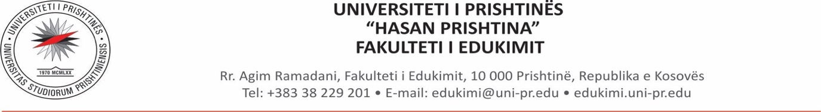
DINAMIKA KOHORE E ORGANIZIMIT TË MBROJTJES SË PUNIMIT TË DIPLOMËS BACHELOR PËR VITIN AKADEMIK 2021/2022

 | Afatet, periudhat dhe datat për mbrojtjen e punimit të diplomës Bachelor për vitin akademik 2021/2022
Fazat | Janar 2022 | Qershor 2022 | Shtator 2022
1. Paraqitja e kërkesës për lejimin e titullit të temës së diplomës dhe mentorit të temës | 29.11.2021-13.12.2021 | 28.03.2022-  20.04.2022 | 01.07.2022-14.07.2022
2.Shqyrtimi i kërkesës nga departamenti | 14.12.2021-27.12.2021 | 21.04.2022-  05.05.2022 | 15.07.2022-29.07.2022
3. Dorëzimi i kopjes fizike dhe/apo elektronike të punimit të diplomës | 10.01.2022-02.02.2022 | 10.05.2022-13.06.2022 | 05.09.2022-20.09.2022
4. Shqyrtimi i punimit të diplomës nga departamenti | 03.02.2022-17.02.2022 | 14.06.2022-22.06.2022 | 21.09.2022-27.09.2022
5. Mbrojtja e punimit të diplomës  Edukimi Parashkollor dhe  Pedagogji e Përgjithshme | 01.03.2022  (e marte) | 01.07.2022  (e premte) | 05.10.2022  (e merkure)
6. Mbrojtja e punimit të diplomës  Edukimi Fillor | 02.03.2022  (e mërkure) | 04.07.2022  (e hene) | 06.10.2022  (e enjte)

